## Учреждение образования

## Белорусский государственный технологический университет

Кафедра полиграфического оборудования и

системы обработки информации

**ОТЧЕТ ПО ЛАБОРАТОРНОЙ РАБОТЕ №7**

по дисциплине «Стандартизация и сертификация

информационных систем и технологий»

Тема

«Ознакомление со стандартами обмена

сообщениями внутри сети *internet*»

Выполнил студент:

Трошко Валерия

ф-та ИТ 4 к. 5 гр. ПОИТ

Проверил

кандидат технических наук

Сулим П.Е.

Отчет по лабораторной работе

защищен с отметкой баллов

Минск 2023

***Цель* *работы*:** Ознакомление со стандартами обмена сообщениями внутри сети *internet*.

1. **Стандарты доступа к сервисам.**

Как мы уже знаем, в основе веб-сервисов лежат Internet-стандарты. Эти стандарты определяют протоколы, а не способы их реализации. Такое утверждение является залогом успеха Internet — ни одна компания не может влиять на Internet-стандарты и задавать собственные правила игры. Например, стандарты веб-сервисов разрабатываются совместно такими компаниями, как IBM, Microsoft, Ariba и некоторыми другими, и обсуждаются комитетом World Wide Web Consortium (W3C).

Веб-сервисы базируются на трех основных веб-стандартах:

* SOAP (Simple Object Access Protocol) — протокол для посылки сообщений по протоколу HTTP и другим Internet-протоколам;
* WSDL (Web Services Description Language) — язык для описания программных интерфейсов веб-сервисов;
* UDDI (Universal Description, Discovery and Integration) — стандарт для индексации веб-сервисов.

Серверы приложений являются хранилищами веб-сервисов и делают их доступными через протоколы HTTP GET, HTTP POST и HTTP SOAP.

Существующие веб-сервисы описываются в WSDL-документах, которые располагаются либо на сервере приложений, либо в специальных XML-хранилищах. WSDL-документ может ссылаться на другие WSDL-документы и документы XSD (XML Schema), в которых описаны типы данных, используемые веб-сервисами. XML-хранилища используются для управления WSDL-документами. Внутри WSDL-документа находится адрес (URL) веб-сервиса. Веб-сервисы описаны и проиндексированы в бизнес-реестре, содержащем адреса (URL) WSDL-документов.

В следующих разделах мы рассмотрим три основных веб-стандарта, на которых базируются веб-сервисы - SOAP, WSDL и UDDI - более подробно.

1. **Стандарт SOAP, протокол SOAP.**

Стандарт *SOAP* – протокол взаимодействия сервисов.

*SOAP* (*Simple Object Access Protocol*) – протокол простого доступа к объекту. Разработчики: *IBM, Microsoft, Lotus Development Corp*. Протокол *SOAP* основан на двух компонентах *HTTP* и *XML*. Первая версия протокола *SOAP* 1.1 опубликована *W3C* в 2001 г., вторая версия издавалась два раза 2003 и 2007 г. Предшественником *SOAP* является технология *XML-RPC* – это простая спецификация вызова удаленной *RPC*-процедуры, использующей *XML* в качестве кодирования и *HTTP* в качестве транспорта.

Пример.

Структура пакета *SOAP* представлена на рисунках 1-2.

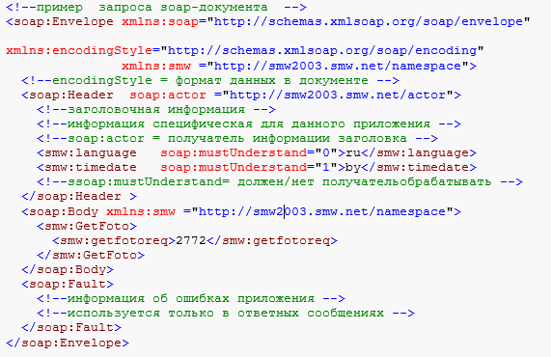

Рисунок 1 – Пример soap-запроса

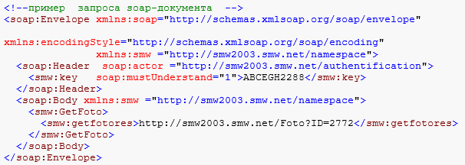

Рисунок 2 – Пример soap-ответа

1. **Форматы XML и JSON.**

***XML.*** *XML* (англ. *eXtensible Markup Language*) – расширяемый язык разметки, предназначенный для хранения и передачи данных. *XML* документ должен содержать корневой элемент. Этот элемент является «родительским» для всех других элементов. Все элементы в *XML* документе формируют иерархическое дерево. Это дерево начинается с корневого элемента и разветвляется на более низкие уровни элементов.

**Пример** описание книги Метод в формате *XML* представлен ниже.

*<?xml version="1.0" encoding="windows-1251"?>*

*<Book>*

*<Title>Метод</Title>*

*<Author>Даниил Лектор</Author>*

*<Pages>532</Pages>*

*<Type>детектив</Type>*

*<Description>* *Если ты идешь по следам убийцы – ты уже отстал. </Description>*

*</Book>*

***JSON –*** стандартный текстовый формат для представления структурированных данных на основе синтаксиса объекта *JavaScript.* Он обычно используется для передачи данных в веб-приложениях (например, отправка некоторых данных с сервера на клиент, поэтому их можно отображать на веб-странице или наоборот).

**Пример** описание книги Метод в формате *JSON* представлен ниже.

*{*

*"Book":*

*{*

*"Title": " Метод",*

*"Auther": " Даниил Лектор",*

*"Pages": 532,*

*"Type": " детектив",*

*"Pages": " Если ты идешь по следам убийцы – ты уже отстал."*

*}*

*}*

1. **Спецификация WDDX. Язык описания сервисов WSDL, RESR и PRC**

***WDDX*** – (англ. *Web Distributed Data eXchange* – обмен данными распределёнными во Всемирной паутине) – механизм обмена данными в гетерогенной среде, независящий от языка программирования, платформы и способа транспортировки. Представляет собой спецификацию определённого формата *XML* 1.0 *DTD* и имеет множество интерфейсов (библиотек) в большинстве современных языков программирования. *WDDX* поддерживает примитивные типы данных, такие как целые и вещественные числа, строки и булевы значения, а также более сложные – структуры, множества и другие.

***WSDL***. Язык описания веб-сервисов WSDL (*Web Services Description Language*) основан на языке *XML*. В июне 2007 года была утверждена *WSDL* 2.0 в качестве стандарта *W3C* (*World Wide Web Consortium*), но несмотря на это версия *WSDL* 1.1 остается широко используемой формой описания *Web*-сервисов *SOAP. WSDL* 1.1 имеет определенные недостатки, включающие чрезмерно сложную структуру. Это серьезно затрудняет его чтение для начинающих. На рисунке 3 представлена структура *WSDL* документа.

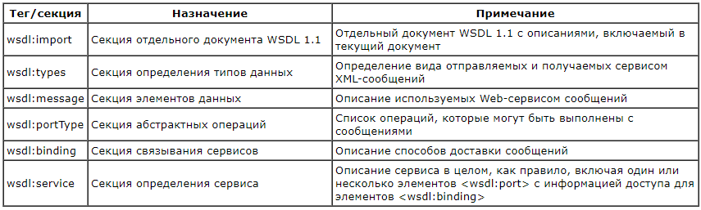

Рисунок 3 – Структура WSDL документа

На рисунке 4 представлен пример WSDL документа.

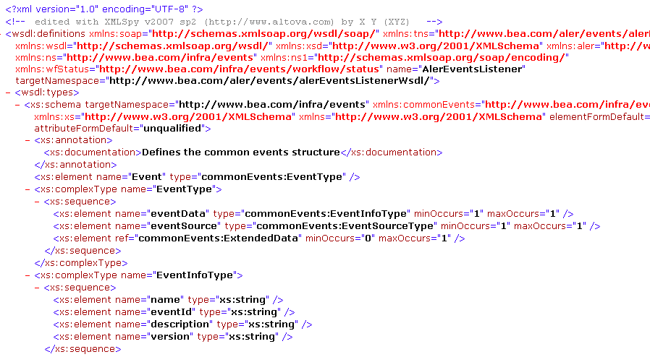

Рисунок 4 ­– Пример WSDL

***REST*** (*Representational state transfer*) – это стиль архитектуры программного обеспечения для распределенных систем, таких как *World* *Wide Web*, который, как правило, используется для построения веб-служб. Термин *REST* был введен в 2000 году Роем Филдингом, одним из авторов *HTTP*-протокола. Системы, поддерживающие *REST*, называются *RESTful*-системами.

В общем случае *REST* является очень простым интерфейсом управления информацией без использования каких-то дополнительных внутренних прослоек. Каждая единица информации однозначно определяется глобальным идентификатором, таким как *URL*. Каждая *URL* в свою очередь имеет строго заданный формат.

Для каждой единицы информации (*info*) определяется 4 действия: *POST, PUT, DELETE, GET*.

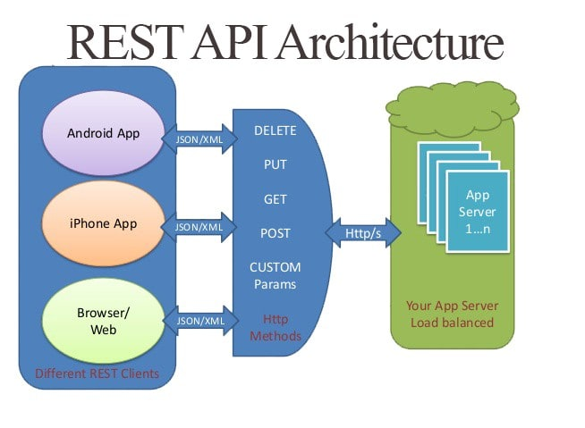

Рисунок 4 – REST API строение

Частичная информация была взята с сайта <https://compress.ru/article.aspx?id=10948>

**Выводы**

В ходе выполнения лабораторной работы был изучен стандарт *SOAP* и разработан пример структуры *SOAP* запроса и *SOAP* ответа, полученный файлы получились компактные, данные структурированы.

Рассмотренные теоретические сведения о форматах *XML* и *JSON* были подкреплены разработкой практических примеров описания книги Метод в двух форматах, каждый из которых позволяет читать данные и понятен стороннему пользователю. Использование формата *JSON* будет полезно при передачи данных на сервер на языке *JS*, т.к. стандарты языка *JS* содержит ряд функций для работы с данными формата *JSON*. *XML* будет полезен для хранений большого массива данных.

Формат *WSDL* подходит для описания серверов. В ходе работы был разработан пример описания сервера, который хоть и имеет сложную структуру, но все равно понятен для понимания.